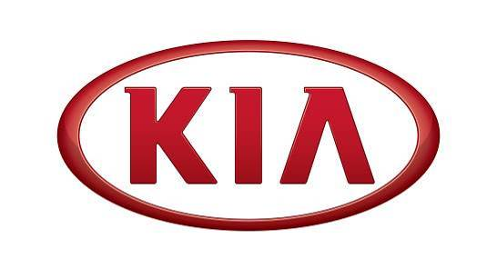
Communiqué de presse

Rueil-Malmaison, le 11 janvier 2016

Monsieur Gaël du BOIS de BEAUCHESNE nommé Directeur Marketing de Kia Motors France
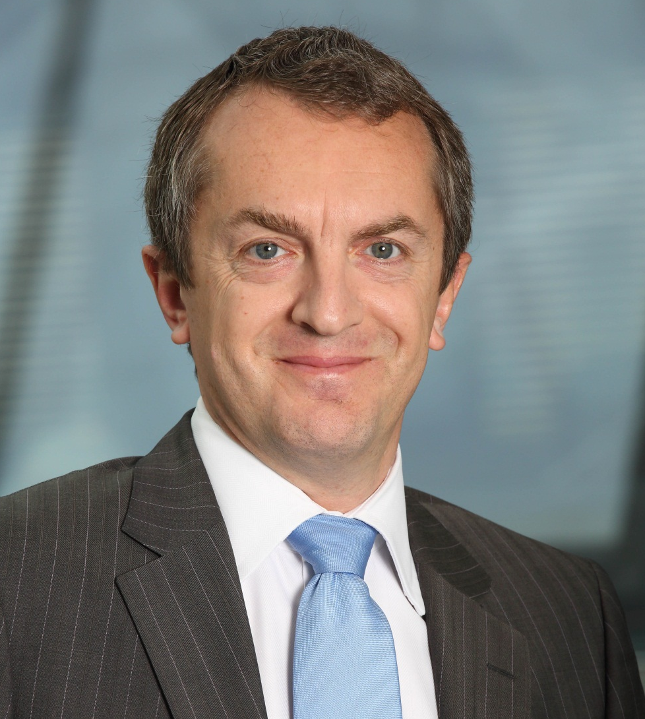

Kia Motors France annonce la nomination de Monsieur Gaël du BOIS de BEAUCHESNE au poste de Directeur Marketing de la filiale française de Kia Motors, avec effet immédiat.

Monsieur du BOIS de BEAUCHESNE rejoint Kia Motors France après avoir occupé, dans ses dernières fonctions, le poste de Chef du Département Marketing chez Lexus France.

Diplômé de l’Eslsca, Gaël du BOIS de BEAUCHESNE démarre sa carrière chez Opel, il y a près de 20 ans, avant de rejoindre le département produit de Toyota France à la fin des années 90. Puis, démarre pour Monsieur du BOIS de BEAUCHESNE une remarquable ascension au sein de Toyota France et de Lexus France où il occupe diverses fonctions d’encadrement des produits, des ventes, de la logistique mais également du marketing et de la communication, qu’il vient de quitter pour rejoindre Kia Motors France.

Fort de son expérience acquise auprès d’importateurs automobiles de premier rang, Monsieur du BOIS de BEAUCHESNE, 44 ans, aura pour mission de conduire une stratégie de marketing efficiente dans le cadre de la Vision 2020 de Kia Motors France qui vise à doubler les ventes de la filiale d’ici à cinq ans (objectif de 56 000 véhicules vendus à l’échéance de 2020).

De nombreuses actualités majeures attendent Monsieur du BOIS de BEAUCHESNE en 2016. A commencer par le lancement du nouveau crossover Kia Sportage, best-seller de la filiale française, la commercialisation du Kia Niro, le tout premier crossover hybride de la marque aux 7 ans de garantie, sans oublier LE rendez-vous sportif de 2016, l’UEFA EURO 2016TM qui se déroulera en France et dont Kia Motors est Partenaire Officiel.

Monsieur Gaël du BOIS de BEAUCHESNE reportera directement au Directeur Général de Kia Motors France, Monsieur Marc HEDRICH.

Il succède à Monsieur Thierry BOURETZ qui a quitté la société.

Rappel du Comité de Direction du siège de Kia Motors France, au 11 janvier 2016, établi à Rueil-Malmaison (92) :

Président : Monsieur Soohang CHANG
Directeur Général : Monsieur Marc HEDRICH
Directeur Marketing : Monsieur Gaël du BOIS de BEAUCHESNE
Directeur des Opérations Commerciales : Monsieur Guillaume de BOUDEMANGE
Directeur Après-Vente : Monsieur Philippe LAMBOROT
Directrice des Ressources Humaines et des Affaires Générales : Madame Agnès RABEUX
Directeur Financier : Monsieur Alain GIRARD
CFO : Monsieur Jong-Eun KIM

Service de presse de Kia Motors France

Xavier Domenech-Cabaud. Chef du Service Relations Publiques & Presse.
x.domenech@kia.fr - 06 86 37 66 67

Clélia Morel. Chargée des Relations Presse.
c.morel@kia.fr - 06 07 88 65 03

Agence de relations presse - Le Public Système

Chloé Réauté.
kiapr@lepublicsysteme.fr - 06 18 27 15 79

A PROPOS DE KIA

Offrir la meilleure garantie constructeur européenne comme gage de qualité et de sérénité
Grâce à l’excellente qualité des véhicules Kia, la marque démontre son leadership en matière de garantie et son engagement à satisfaire ses clients comme à réduire les coûts de maintenance de ses véhicules.
Pour Kia, offrir 7 ans de garantie / 150 000 km sur l’ensemble de sa gamme VP est, en Europe, un engagement sans précédent dans l’histoire de l’automobile qui vise à créer une véritable relation de confiance à long terme avec ses clients. En plus d’être une véritable garantie constructeur européenne, elle est transférable entre les possesseurs successifs du véhicule.
La satisfaction clientèle reste ainsi la première préoccupation de Kia.

Kia Motors Corporation
Kia Motors Corporation est un constructeur automobile généraliste qui connaît l’une des croissances les plus rapides au monde. Fondé en 1944, Kia est la marque automobile la plus ancienne de Corée du Sud. Partie intégrante du Hyundai-Kia Automotive Group, Kia entend devenir l’une des toutes premières marques automobiles du monde.
Kia possède 10 unités de fabrication réparties à travers la planète. Ces usines produisent plus de 3 millions de véhicules chaque année, véhicules qui sont vendus et entretenus par un réseau de distributeurs et concessionnaires présent dans 180 pays. Aujourd’hui, Kia emploie plus de 49 000 personnes et réalise un chiffre d’affaires annuel de près de 45 milliards de $.

Kia Motors France est la filiale française de Kia Motors Corporation
Sur le marché français, Kia a immatriculé quelque 29 146 véhicules sur l’année 2015 (+ 3,4 % de progression vs 2014 et 1,5 % de part de marché). Kia Motors France propose une offre de constructeur généraliste constituée de 12 modèles (Picanto, Rio, Venga, Soul, Soul EV 100% électrique, cee’d, cee’d_SW, pro_cee’d, Carens, Optima, Sportage et Sorento) allant de la petite voiture citadine au grand 4X4. Le réseau de distribution de la marque s’étend aujourd’hui à 205 points de représentation.

« Kia partenaire de vos plus belles émotions »

Football

Kia est très présent dans les compétitions footballistiques internationales et françaises. De 2007 à 2022, Kia est l’un des partenaires officiels de la FIFA, l’instance dirigeante de la Coupe du Monde de football. Sur le continent européen, Kia a signé jusqu’en 2017 un partenariat avec l’UEFA EUROTOP. La marque sera donc présente avec un dispositif exceptionnel lors de l’UEFA EURO 2016TM qui se déroulera en France.

En France, Kia Motors France est le sponsor maillot du FC GIRONDINS DE BORDEAUX.

Tennis

Kia est le sponsor principal de l’Open de Tennis d’Australie.

L’ambassadeur international de la marque est le charismatique champion Rafael NADAL.

Le logo Kia

Doté d’un dessin en trois dimensions, l’emblème de Kia reflète l’image jeune et dynamique de la marque. L’intense couleur rouge suggère la passion pour le soleil et symbolise la forte détermination de Kia d’avancer de façon enthousiaste et divertissante. L’ellipse fine et raffinée du logo symbolise le globe terrestre et fait référence au statut de KIA en tant qu’acteur majeur de l’industrie automobile mondiale.

